#### Xác định yêu cầu của hệ thống.

* **Chức năng của hệ thống.**

Đây là một website nhằm bán và giới thiệu rộng rãi các sản phẩm giầy dép đến người tiêu dùng với các chi tiết mặt hàng cũng như giá cả một cách chính xác. Có những chức năng sau:

* Cho phép nhập hàng vào CSDL.
* Hiển thị danh sách các mặt hàng theo từng loại hàng ( bao gồm: hình ảnh, giá cả … ) và hiển thị danh sách sản phẩm theo tên công ty.
* Hiển thị danh sách top sản phẩm bán chạy và sản phẩm mới.
* Hiển thị đơn đặt hàng của khách hàng.
* Cung cấp khả năng tìm kiếm, khách hàng có thể truy câp từ xa để tìm kiếm xem mặt hàng đặt mua.
* Cho phép khách hàng đăng ký để mua hàng.
* Cho phép khách hàng xem thông tin cá nhân khách hàng và thông tin giỏ hàng.
* Giới thiệu và liên hệ với công ty.
* Cho phép xem tin tức trên mạng.
* Cho phép quản lý hàng, đơn đặt hàng, quản lý khách hàng và quản lý nhà cung cấp.
* Cho phép quản lý tin tức và quản lý bình chọn cho website và một số dịch vụ khác.
* Cập nhập mặt hàng, loại mặt hàng, khách hàng, nhà cung cấp.
* Thống kê mặt hàng, đơn dặt hàng, doanh thu.

##### . Yêu cầu trang Web

Hệ thống gồm có hai phần:

* **Phần thứ nhất dành cho khách hàng:** Khách hàng là những người có nhu cầu mua sắm sản phẩm giầy dép. Họ sẽ tìm kiếm các mặt hàng cần thiết từ hệ thống và đặt mua các mặt hàng này. Vì thế trang web phải thỏa mản các chức năng sau:

**Thứ nhất:** Hiển thị danh sách các mặt hàng của công ty để khách hàng có thể xem và lựa chọn.

**Thứ hai:** Cung cấp chức năng tìm kiếm mặt hàng. Với nhu cầu của người sử dụng khi bước vào trang web thương mại là tìm kiếm các mặt hàng mà họ cần và muốn mua. Đôi lúc cũng có nhiều khách hàng vào website này mà không có ý định mua hay không biết mua gì thì yêu cầu đặt ra cho hệ thống là làm thế nào để khách hàng có thể tìm kiếm nhanh và hiệu quả các mặt hàng mà họ cần tìm.

**Thứ ba**: Sau k năng hiển thị đơn đặt hàng để khách hàng nhập vào những thông tin cần thiết, tránh những đòi hỏi hay những thông tin yêu cầu quá nhiều từ phía khách hàng, tạo cảm giác thoải mái, riêng tư cho khách hàng.

Ngoài ra, còn có một số chức năng như: **đăng kí**, **đăng nhập**. Khách hàng có thể thay đổi mật khẩu của mình. Khi bạn quan tâm đến thông tin về website như: tin tức hay giá cả. Bạn có thể nhập địa chỉ email của bạn vào. Lúc đó bạn có thể nhận được thông tin cập nhật từ site.

**b. Phần thứ hai dành cho nhà quản lý:** Là người làm chủ ứng dụng, có quyền kiểm soát mọi hoạt động của hệ thống. Người này được cấp một username và password để đăng nhập vào hệ thống thực hiện những chức năng của mình.

Nếu như quá trình đăng nhập thàng công thì nhà quản lý có những chức năng sau:

**Thứ nhất:** Chức năng quản lý cập nhật (thêm, xóa, sửa) các mặt hàng trên trang web, việc này không phải dễ. Nó đòi hỏi sự chính xác.

**Thứ hai:** Tiếp nhận và kiểm tra đơn đặt hàng của khách hàng. Cập nhật đơn đặt hàng hay xóa bỏ đơn đặt hàng.

**Thứ ba:** Thống kê chung, thống kê các mặt hàng, hoá đơn, thống kê doanh thu, quản lý khách hàng và quản lý sản phẩm, quản lý hoá đơn và quản lý nhà cung cấp.

Ngoài các chức năng nêu trên thì trang web phải được trình bày sao cho dễ hiểu, giao diện mang tính dễ dùng, đẹp mắt và làm sao cho khách hàng thấy được những thông tin cần tìm, cung cấp những thông tin quảng cáo thật hấp dẫn, nhằm thu hút sự quan tâm về công ty mình và có cơ hội sẽ có nhiều người tham khảo nhiều hơn.

Điều quan trọng trong trang web mua bán trên mạng là phải đảm bảo an toàn tuyệt đối những thông tin liên quan đến người dùng trong quá trình đặt mua hay thanh toán.

Đồng thời trang web còn phải có tính dễ nâng cấp, bảo trì, sửa chữa khi cần bổ sung, cập nhật những tính năng mới.

### 2 Khảo sát hiện trạng.

Sau khi khảo sát hiện trạng, em nắm bắt được các thông tin sau:

Quản lý khách hàng: mỗi khách hàng được quản lý các thông tin sau đây: Họ, tên, ngày sinh, địa chỉ, điện thoại, email, mật khẩu. Ngoài ra, nếu khách hàng là công ty hay cơ quan thì quản lý thêm tên công ty/cơ quan.

Quản lý mặt hàng: mỗi mặt hàng được quản lý những thông tin: Tên mặt hàng, đơn giá, số lượng, hình ảnh, mô tả.

**Quá trình đặt hàng của khách hàng:** Khách hàng xem và lựa chọn mặt hàng cần mua. Trong quá trình lựa chọn, hệ thống sẽ tự động hướng dẫn khách hàng và khách hàng chỉ cần làm theo hướng dẫn đó. Sau khi lựa chọn xong, bộ phận bán hàng sẽ tiến hành lập đơn đặt hàng của khách. Sau khi tiếp nhận yêu cầu trên, bộ phận này sẽ làm hóa đơn và thanh toán tiền.

Trong trường hợp nhiều công ty, trường học, các doanh nghiệp, ...có yêu cầu đặt hàng, mua với số lượng lớn thì cửa hàng nhanh chóng làm phiếu đặt hàng, phiếu thu có ghi thuế cho từng loại mặt hàng và giao hàng hàng theo yêu cầu.

**Quá trình đặt hàng với nhà cung cấp**: Hàng ngày nhân viên kho sẽ kiểm tra hàng hóa trong kho và đề xuất lên ban điều hành cần xử lý về việc những mặt hàng cần nhập. Trong quá trình đặt hàng thì ban điều hành sẽ có trách nhiệm xem xét các đề xuất về những mặt hàng yêu cầu và quyết định loại hàng, số lượng hàng cần đặt và phương thức đặt hàng với nhà cung cấp. Việc đặt hàng với nhà cung cấp được thực hiện thông qua địa chỉ trên mạng hay qua điện thoại, fax.

**Quá trình nhập hàng:** Sau khi nhận yêu cầu đặt hàng từ công ty, nhà cung cấp sẽ giao hàng cho công ty có kèm theo hóa đơn hay bảng kê chi tiết các loại mặt hàng. Thủ kho sẽ kiểm tra lô hàng của từng nhà cung cấp và trong trường hợp hàng hóa giao không đúng yêu cầu đặt hàng hay kém chất lượng về hệ thống máy móc,...thì thủ kho sẽ trả lại nhà cung cấp và yêu cầu giao lại những mặt hàng bị trả đó.

Tiếp theo thủ kho sẽ kiểm tra chứng từ giao hàng để gán giá trị thành tiền cho từng loại sản phẩm. Những loại hàng hóa này sẽ được cung cấp một mã số và được cập nhật ngay vào giá bán. Sau khi nhập xong chứng từ giao hàng, nhân viên nhập kho sẽ in một phiếu nhập để lưu trữ trong hồ sơ.

Từ quy trình thực tiễn nêu trên, ta nhận thấy rằng hệ thống được xây dựng cho bài toán đặt ra chủ yếu phục vụ cho hai đối tượng: Khách hàng và nhà quản lý (quản trị viên).

**Khách hàng:** là những người có nhu cầu mua sắm hàng hóa. Khác với việc đặt hàng trực tiếp tại công ty, khách hàng phải hoàn toàn tự thao tác thông qua từng bước cụ thể để có thể mua được hàng. Trên mạng, các mặt hàng được sắp xếp và phân theo danh sách sản phẩm và và danh sách công ty giúp cho khách hàng dễ dàng tìm kiếm sản phẩm mình muốn mua. Trong hoạt động này, khách hàng chỉ cần chọn một mặt hàng nào đó từ danh mục các mặt hàng thì những thông tin về mặt hàng đó sẽ hiển thị lên màn hình như: hình ảnh, đơn giá, mô tả,...và bên cạnh là trang liên kết để thêm hàng hóa vào giỏ hàng. Đây là giỏ hàng điện tử mà trong đó chứa các thông tin về hàng hóa lẫn số lượng khách mua và hoàn toàn được cập nhật trong giỏ.

Khi khách hàng muốn đặt hàng thì hệ thống hiển thị trang xác lập đơn đặt hàng cùng thông tin về khách hàng và hàng hóa. Cuối cùng là do khách hàng tùy chọn đặt hay không.

**Nhà quản lý (quản trị viên):** Là người làm chủ hệ thống, có quyền kiểm soát mọi hoạt động của hệ thống. Nhà quản lý được cấp một username và password để đăng nhập vào hệ thống thực hiện những chức năng của mình.

Nếu như quá trình đăng nhập thàng công thì nhà quản lý có thể thực hiện những công việc: quản lý cập nhật thông tin các mặt hàng, tiếp nhận đơn đặt hàng, kiểm tra đơn đặt hàng và xử lý đơn đặt hàng. Thống kê các mặt hàng bán trong tháng, năm, thống kê khách hàng, nhà cung cấp, thống kê tồn kho, thống kê doanh thu. Khi có nhu cầu nhập hàng hóa từ nhà cung cấp thì tiến hành liên lạc với nhà cung cấp để đặt hàng và cập nhật các mặt hàng này vào cơ sở dữ liệu,...

##### 2 Yêu cầu của sản phẩm

* ***C*ác yêu cầu chức năng.**

**Cung cấp chức năng đặt hàng của khách hàng.**

Đối với khách hàng khi mua hàng của công ty, yêu cầu cung cấp cho hệ thống các thông tin sau:

* + Username, password.
  + Họ tên, giới tính.
  + Ngày tháng năm sinh.
  + Địa chỉ.
  + Số điện thoại.
  + Tên công ty.

**Cho phép khách hàng có thể thay đổi thông tin nhập ở trên.**

Cho phép khách hàng có thể xem thông tin sản phẩm.

Cho phép khách hàng có thể tìm kiếm sản phẩm.

Cho phép khách hàng có thể thay đổi thông tin sản phẩm mình mua.

**Quản lý sản phẩm về giầy dép trong kho**.

* + Cho phép quản trị viên có thể xem toàn bộ số hàng trong kho(hay một mặt hàng nào đó)
  + Cho phép quản trị viên thực hiện cập nhật hàng hoá trong kho.
  + Quản trị viên phải thực hiện quản lý thông tin khách hàng.Quản trị viên có thể làm thay đổi thông tin kháchhàng trong CSDL.

**Xây dựng tính bảo mật của hệ thống.**

* + Quản lý và kiểm soát quyền truy nhập hệ thống của quản trị viên cũng như khách hàng.
  + Xác định rõ ràng quản trị viên nào có quyền truy cập kho dữ liệu.
* ***Các yêu câu phi chức năng.***
* **Đảm bảo sự tin cậy của hệ thống.**
  + Chương trình phải đảm bảo thông tin về quản trị viên và sản phẩm trong kho của hàng của công ty.
  + Bảo mật quản trị viên phải cao nhất trong hệ thống bán hàng của công ty.
  + Chỉ có quản trị viên mới có quyền cập nhật sản phẩm trong kho dữ liệu (thêm mới, sửa, xoá sản phẩm)
  + Chính vì lý do trên,trong qua trình xây dựng website phải chú ý xây dựng hệ thống bảo mật Security có độ an toàn đáp ứng được yêu cầu trên.
* **Môi trường sử dụng phần mềm.**
  + Sản phẩm được quảng bá trên mạng, do đó sản phẩm này phải chạy trên môi trường Client/Server .
  + Sản phẩm viết cho hệ thống mạng nên với máy cá nhân khi muốn dùng sản phẩm cần phải cài đặt IIS và ngôn ngữ lập trình ASP khi đó chương trình mới chạy được

|  |
| --- |
| Nội dung: Tìm kiếm sản phẩm |
| Tiền điều kiện: Khách hàng truy nhập vào trang chủ website bán giầy dép của công ty Love those Shoes, nhấn nút tìm kiếm. |
| Tác nhân: Khách hàng. |
| Hậu điều kiện: Thông tin tìm kiếm được hiển thị trong trang web tìm kiếm. |
| Các bước trong UC:  1. Khách hàng truy nhập vào trang chủ của website.  2. Website hiện ra.  3.Nhấn nút tìm kiếm.  4.Các thông tin tìm kiếm mặt hàng mà khách hàng chọn sẽ được gửi tới server.  5. Server tiến hành tìm kiếm các thông tin mà khách hàng chọn trong CSDL.  6. Server gửi trả lại kết quả thông tin sản phẩm trên màn hình trang web tìm kiếm.  Use case kết thúc khi bước 6 xảy ra. |
| Trường hợp ngoại lệ:  A. Khi khách hàng nhập tên mặt hàng sai trong mục tìm kiếm, thông tin được gửi tới Server và kết quả đáp trả yêu cầu bạn nhập lại mặt hàng cần tìm kiếm. |

|  |
| --- |
| Nội dung: Khách hàng thực hiện xoá thông tin về sản phẩm trong giỏ hàng đặt hàng của mình. |
| Tiền điều kiện: Khách hàng nhấn nút “xoá” trong trang giỏ hàng. |
| Tác nhân: Khách hàng. |
| Hậu điều kiện:Thông tin xoá hàng được hiển thị trong trang web hiện hành. |
| Các bước trong Use case:  1. Khách hàng truy nhập cào website bán hàng của công ty Love Those Shoes.  2. Website được đưa ra.  3. Khách hàng nhấn nút “chi tiết” vào mặt hàng mình muốn mua.  4. Thông tin được gửi lên server .  5. Server tiến hành tìm kiếm mặt hàng trong kho dữ liệu.  6. Server gửi trả lại kết quả cho khách hàng. Tại mỗi mặt hàng có đầy đủ thông tin về sản phẩm (màu, size,giá tiền,hãng sản xuất).  7. Khách hàng nhấn nút đặt hàng để thực hiện việc mua hàng.  8. Khi đó giỏ hàng của khách hàng được hiện ra.Trong giỏ hàng của khách hàng có các thông tin sau: sản phẩm, chi itết, đơn giá, số lượng, thành tiền, tổng tiền.  9. Khách hàng muốn thay đổi thông tin trong giỏ hàng của mình, thực hiện nhấn nút “xoá” để xoá một mặt hàng.  10. thông tin yêu cầu xoá được gửi đến server.  11. Server nhận thông tin xoá hàng vàtiến hành xoá hàng trong giỏ hàng của khách hàng .  12. Server thực hiện tính lại tổng tiền khách hàng mua hàng.  13. Server đưa kết quả trả lại màn hình giỏ hàng của khách hàng, việc thực hiện thành công xoá hàng.  Use case kết thúc khi bước 14 xảy ra. |
| Trường hợp ngoại lệ. |

#### 1 Thiết kế cơ sở dữ liệu

* **Bảng tblProduct.**

tblProduct(ID, PID, PStatus, PPrice, PDesription, PNew, PBest, PComID, PCatID, PImage1, PImage2, PImage3, PImage4, PImage5, PImage6, PSize, PColor, PKm, PType, PBestOrder, PBestSeller, PDelete)

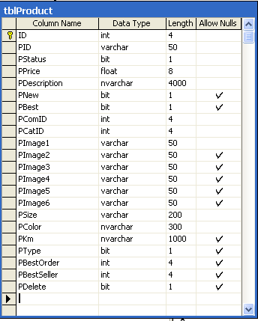

**Hình 13: Bảng sản phẩm.**

* **Bảng tblOrderDetail**

tblOrderDetail(OID, PID, PPrice, OQuantity)

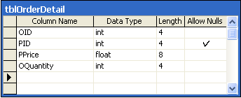

**Hình 14: Bảng chi tiết hoá đơn.**

* **Bảng tblOrder**

tblOrder(OID, CID, r_name, r_email, r_phone, r_add, r_suggest, r_method, ODate, Ototal, OStatus, ODelete )

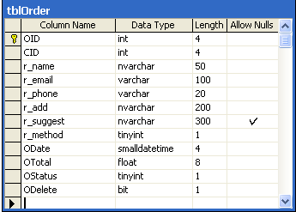

**Hình 15: Bảng quản lý hoá đơn.**

* **Bảng tblNews**

tblNew(NTile, NShort, NContent, NImage, NAuthor, NDate, NDelete)

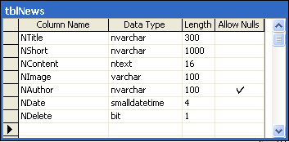

**Hình 16: Bảng quản lý tin tức.**

* **Bảng tblLogo**

tblLogo(LID, Ltile, LLink, Limage, Lorder, LDelete)

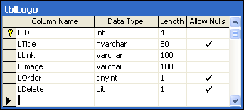

**Hình 17: Bảng quản lý logo**

* **Bảng tblFeedback**

tblFeedback(FID, Fname, Femail, FContent, FDate)

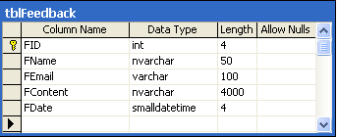

**Hình 18: Bảng quản lý ý kiến phản hồi của khách hàng.**

* **Bảng tblCustomer**

tblCustomer(CID, CName, CAdd, CPhone, CEmail, CPass,

CBirthday, CWord, CSex, CDate, CDelete)

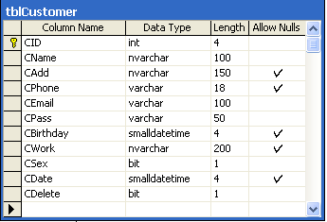

**Hình 19: Bảng quản lý khách hàng**

* **Bảng tblConfig**

tblConfig(numPro, numNews, pro_per_page, news_per_page)

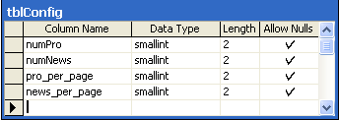

**Hình 20: Bảng định dạng.**

* **Bảng tblCompany**

tblCompany(ComID, ComName, ComOrder, ComDelete)

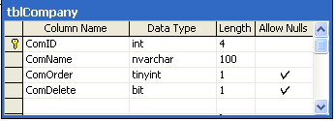

**Hình 21: Bảng quản lý công ty.**

* **Bảng tblCategory**

tblCategory(CatID, CatName, CatOrder, CatDelete)

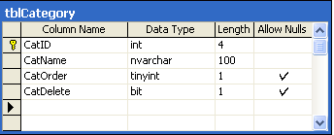

**Hình 22: Bảng phân loại sản phẩm.**

* **Bảng tblAdmin**

tblAdmin(AID, Apass, Aname)

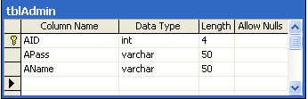

**Hình 23: Bảng Admin**

